第 2 小题:访问限制

2.1 访问限制基本思路

floodlight控制器中的forwarding模块可向交换机下发流表使主机与服务器ping通。为实现访问限制，采取向控制器端添加指定时间后消失流表的方案，使主机与服务器在流表未消失的时间内无法ping通，当流表消失后，可由forwarding模块下发流表使主机与服务器ping通，达到访问限制的目的。
在拓扑结构中,用 h1 代表台式机,h2代表服务器。PC 机可以访问服务器的功能用 h1 ping h2模拟。

2.2 拓扑图结构

由控制器控制 2 个交换机 S1、S2。
S1 与 S2 连接,S1 连接 1 个主机 h1(代表本题中的台式机),S2 连接 1 个主
机 h2(代表本题中的服务器)(如图 2.1 和 2.2 所示)
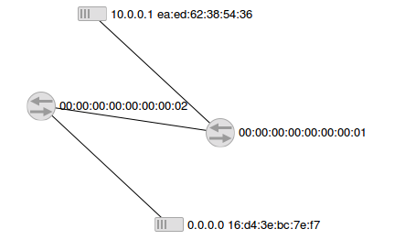

图 2.1 Floodlight 网络拓扑结构显示图
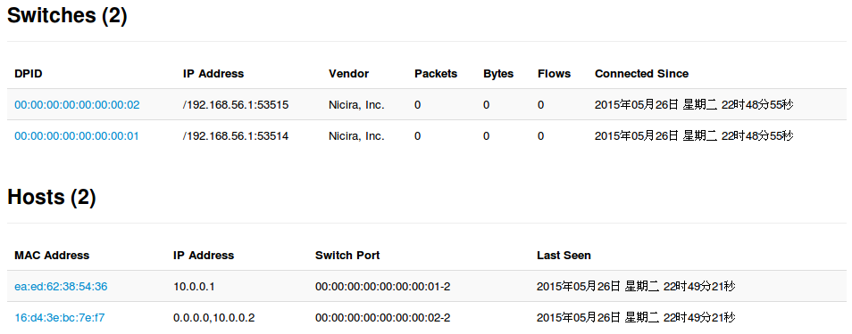
图 2.2 Floodlight 显示生成2 台交换机2 台主机

2.3 操作步骤

1.测试所有节点的连通性

可以ping通
测试结果如图2.3所示
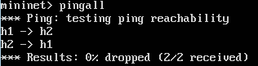

图2.3 h1与h2可以ping通

2.添加流表，使h1在一段时间内与h2不能ping通

通过 python 程序在宿主机,为 S1（与h1相连的交换机）添加1个流表。

代码原理及功能：
流表项中:in-port 为结点接收到数据包的端口,指定它的动作 action 是泛洪,分发到该结点的除了接收此包的所有其他端口。
部分代码(第 2 小题详细代码见附录 A):
class StaticFlowPusher(object):
#功能解释:该类包括创建、查询、删除流表等功能,通过调用 RestAPI 进 行操作。
#添加流表
def set(self, data):
ret = self.rest_call(data, 'POST')
return ret[0] == 200

#类的实例化
pusher = StaticFlowPusher('192.168.56.1')
#自定义的流表,flow1 使交换机 S1 丢掉源mac地址（h1的mac地址）“76:42:4e:71:99:0b”与目的mac地址（h2的mac地址）“5a:bd:52:df:b2:49”同时匹配的包，并使用hard_timeout函数，使该流表在一定时间后消失
flow1 = {
'switch':"00:00:00:00:00:00:00:01",
"name":"flow1",
"cookie":"0",
"priority":"32766",
"in_port" :"2",
"eth_src" :"76:42:4e:71:99:0b",
"eth_dst" :"5a:bd:52:df:b2:49",
"active":"true",
"actions":"output=drop"
"hard_timeout":"60"
}

pusher.set(flow1)

测试结果:

① 未添加前(如图 2.4 所示):
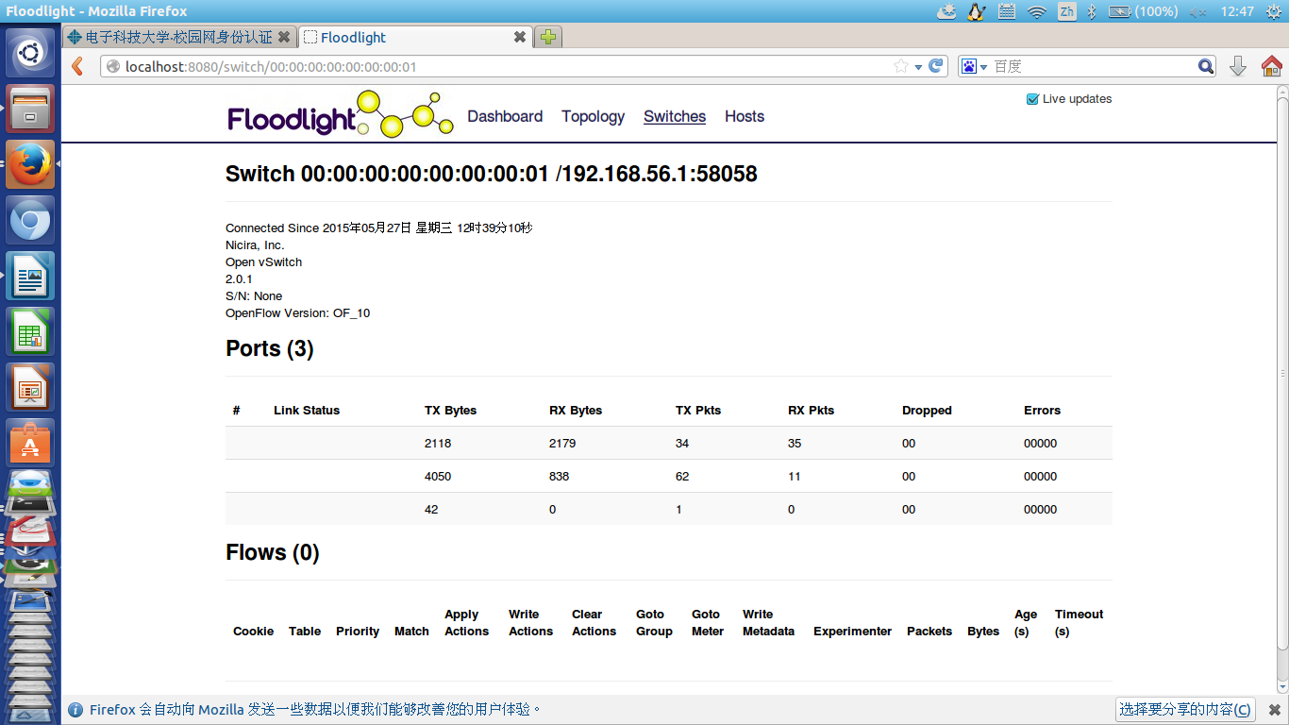
图2.4 交换机s1中没有流表

②添加后(如图 2.5 所示):
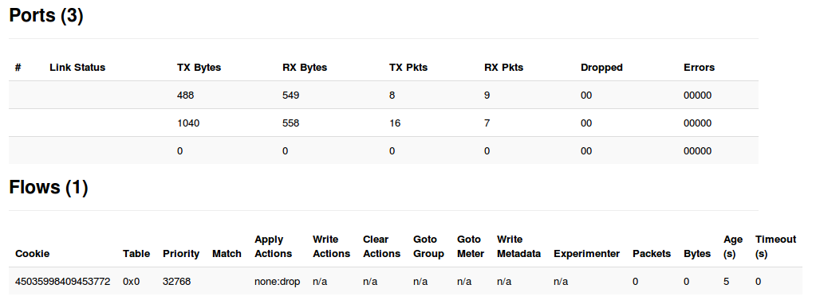
图2.5 交换机s1中有流表

测试结果（如图2.6所示）：
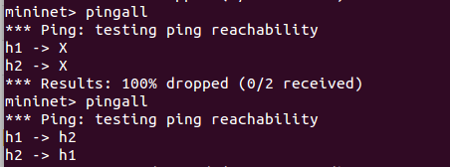

图2.6
添加流表后h1无法ping通h2，一段时间后流表消失，h1可ping通h2，打开floodlight，流表消失（如图2.7所示）：
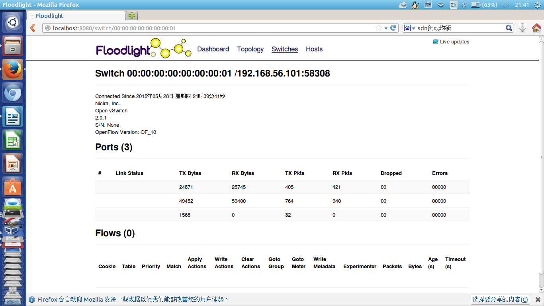
图2.7
由此实现题目要求

